**HỌC VIỆN VTC ACADEMY**

**HỌC VIỆN VTC ACADEMY - HCM**

**NGÀNH LẬP TRÌNH**

**ĐỒ ÁN HỌC KỲ 2**

**Giáo viên hướng dẫn: Lê Việt Hào**

**Nhóm thực hiện:**

**Phạm Lê Duy Thư**

**Lớp: K20-GD02**

**Khóa: 2020**

***TP. Hồ Chí Minh, tháng 10 năm 2022***

**HỌC VIỆN VTC ACADEMY**

**HỌC VIỆN VTC ACADEMY - HCM**

**NGÀNH LẬP TRÌNH**

**ĐỒ ÁN HỌC KỲ 2**

***TP. Hồ Chí Minh, tháng 10 năm 2022***

**LỜI CẢM ƠN**

Em xin cảm ơn VTC Academy, đã tạo điều kiện để chúng em có cơ hội tiếp xúc và học hỏi thêm về những khuất mắt trong quá trình học tập và thực hành tại trường trong những kỳ học sắp tới.

Xin chân thành cảm ơn thầy Lê Việt Hào đã tận tình hướng dẫn, giải đáp thắc mắc và chỉ bảo chúng em trong suốt thời giant ham gia Project 2.

Mặc dù đã cố gắng hoàn thành sản phẩm tốt nhất có thể, nhưng do kiến thức còn hạn chế nên sự thiếu sót hay sai phạm là điều khó có thể tránh khỏi. Rất mong nhận dược sự cảm thông, chia sẻ và tận tình hướng dẫn, đóng góp của quý thầy cô và các bạn.

**Nhóm sinh viên.**

Phạm lê duy thư

**NHẬN XÉT**

**(Của giảng viên môn học)**

**………………………………………………………………………………………………………………………………………………………………………………………………………………………………………………………………………………………………………………………………………………………………………………………………………………………………………………………………………………………………………………………………………………………………………………………………………………………………………………………………………………………………………………………………………………………………………………………………………………………………………………………………………………………………………………………………………………………………………………………………………………………………………………………………………………………………………………………………………………………………………………………………………………………………………………………………………………………………………………………………**

**NHẬN XÉT**

**(Của giảng viên hướng dẫn, nếu có)**

**………………………………………………………………………………………………………………………………………………………………………………………………………………………………………………………………………………………………………………………………………………………………………………………………………………………………………………………………………………………………………………………………………………………………………………………………………………………………………………………………………………………………………………………………………………………………………………………………………………………………………………………………………………………………………………………………………………………………………………………………………………………………………………………………………………………………………………………………………………………………………………………………………………………………………………………………………………………………………………………………**

**NHẬN XÉT**

**(Của giảng viên phản biện, nếu có)**

**………………………………………………………………………………………………………………………………………………………………………………………………………………………………………………………………………………………………………………………………………………………………………………………………………………………………………………………………………………………………………………………………………………………………………………………………………………………………………………………………………………………………………………………………………………………………………………………………………………………………………………………………………………………………………………………………………………………………………………………………………………………………………………………………………………………………………………………………………………………………………………………………………………………………………………………………………………………………………………………………**

**MỤC LỤC**

Contents

Article I. TỔNG QUAN ĐỀ TÀI 12

Section 1.01 Đề Tài 12

Section 1.02 Mục Tiêu Đề Tài 12

Section 1.03 Tính Thực Tiễn 12

Section 1.04 Công Cụ Sử Dụng : 12

Section 1.05 Đối Tượng, Kế Hoạch Thực Hiện, Phân Công Công Việc: 12

(a) Đối tượng: Phạm Lê Duy Thư. 12

(b) Phân công công việc: 13

Article II. PHÂN TÍCH THIẾT KẾ 14

Section 2.01 Mô Tả Game: 14

Section 2.02 Danh Sách Chức Năng Source Code 14

(a) Yêu Cầu Về Game: 15

(b) Yêu Cầu Về Giao Diện: 15

(c) Xây Dựng Mô Hình 15

Article III. 16

Article IV. THỰC HIỆN VÀ TRIỂN KHAI 16

Section 4.01 Tìm Thông Tin 16

Section 4.02 Cài Đặt: 16

Article V. KIỂM THỬ 17

Section 5.01 Test Game 17

(a) Test “Main Menu Game”: 17

(b) Test “Chơi Game”: 18

(c) Test “Clossing Scene” 21

Article VI. KẾT LUẬN VÀ HƯỚNG PHÁT TRIỂN 22

Section 6.01 Kết Luận Chung: 22

Section 6.02 Bài học kinh nghiệm: 22

Section 6.03 Hạn Chế: 22

Section 6.04 Hướng Phát Triển: 22

**MỞ ĐẦU**

Đây là 1 dự án được thực hiện bởi em và dự án game này đơn giản là để tạo ra sự giải trí, thư giãn sau những giờ làm việc mệt mỏi.

Qua sự chỉ dẫn và học tập những kiến thức về các game và cách thức làm game. Em được tiếp xúc, học tập , học hỏi nhiều thể loại game trên thế giới và cũng như ở Việt Nam.

Có rất nhiều loại game ở thể 2D – 3D, với lối chơi rất đơn giản nhưng lại rất cuốn hút người dùng ở những nội dung khác nhau bởi những nhà phát triển trẻ. Đa số các thể loại game cuốn hút người chơi thường có tính chất đơn giản về cách thức di chuyển cũng như hình ảnh.

Đó là những thể loại game Hyper Casual, tuy lối chơi đơn giản nhưng lại thu hút được nhiều người tham gia, nó cũng mang đến sự thư giản nhất định cho người chơi sau những giờ làm việc mệt mỏi hoặc giải tõa sự căng thẳng.

Đây cũng là lý do em chọn làm game Hyper Casual, với ý tưởng giống như game huyền thoại Flappy Bird đã từng thu hút rất nhiều người tham gia, cũng như bộ phim Trò Chơi Con Mực dạo gần đây cũng có sự thu hút nhất định, nên em đã ghép 2 ý tưởng này để tạo nên con game của mình.

Tháng 10 năm 2022

Nhóm sinh viên

Phạm lê Duy Thư

# TỔNG QUAN ĐỀ TÀI

## Đề Tài

Đây là con game đơn giản Hyper Casual, Survial, có các cấp độ từ dễ đến khó theo thời gian. Tên của gam này là Death Stage( Sân khấu tử thần ), trong game, người chơi sẽ điều khiển nhân vật tránh những vũ khí nguy hiểm đến tính mạng như bom, kiếm, cưa, đá. Thời gian sống sót càng lâu, độ khó càng tăng cao.

## Mục Tiêu Đề Tài

* Tạo game đơn giản Hyper Casual.
* Hiểu biết thêm về những khâu xử lý game, cũng như các cách dùng phần mềm tạo game.
* Xử lý nhưng thao tác cơ bản khi làm game.
* Biết cách thức tạo di chuyển nhân vật, enemy, obstacles.
* Biết cách tạo va chạm giữa player và vật, tạo âm thanh.

## Tính Thực Tiễn

* Tạo sự thư giản cho người chơi sau những giờ làm việc mệt mỏi.
* Thách thức các game thủ muốn chinh phục những con game khó.

## Công Cụ Sử Dụng :

* Cocos2d_x.
* Visual Studio.

## Đối Tượng, Kế Hoạch Thực Hiện, Phân Công Công Việc:

### Đối tượng: Phạm Lê Duy Thư.

Kế hoạch thực hiện: trong 30 ngày

* 1 ngày: Đưa ra ý tưởng và lên kế hoạch thực hiện Source code.
* 1 ngày: Thực hiện code về nhân vật di chuyển và nhảy.
* 2 ngày: Thực hiện code về các Obstacle xuất hiện tại 1 vị trí khác và di chuyển đến player.
* 4 ngày: Thực hiện code vật lý cho game và xử lý các va chạm cơ bản.
* 10 ngày : Thực hiện việc tổng hợp code đã làm vào Source code đã nêu ra.
* 5 ngày : Dành thời gian test và sữa các bug đã có và đang có trong quá trình làm.
* 2 ngày : Tìm âm thanh và hình ảnh cho game.
* 5 ngày : Viết báo cáo và build game.

### Phân công công việc:

* Phạm lê duy thư: Code, design, viết báo cáo.

# PHÂN TÍCH THIẾT KẾ

## Mô Tả Game:

Điều khiển nhân vật sống sót trên sân khấu càng lâu càng tốt, xung quanh sân khấu sẽ ngẫu nhiên xuất hiện những quả bom, kiếm, lưỡi cưa, tảng đá, người chơi sẽ né những vật này để giữ nhân vật của mình sống sót trong thời gian dài.

Là dạng game Hyper, nên việc điều khiển nhân vật chỉ có qua trái, phải, nhảy, thời gian nhân vật sống càng lâu điểm càng cao.(1 giây bằng 1 điểm)

Sau 10 giây tốc độ rơi của các vật sẽ tăng lên, sau khi ở mức 2 sẽ là sau 20 giây sẽ tăng tốc độ của vật rơi.

Các vật sẽ xuất hiện ngẫu nhiên ở phía trên sân khấu, mỗi vật khác nhau, sẽ có hướng di chuyển khác nhau, để đến mục tiêu là player.

Player sẽ bắt đầu với 3 mạng sống nếu chết hết số mạng thì player sẽ thua và tổng kết điểm.

Mỗi 15 giây sẽ có vật phẩm tăng mạng, để player có thể sống sót lâu hơn và đạt được điểm cao hơn.

## Danh Sách Chức Năng Source Code

|  |  |  |
| --- | --- | --- |
| File Code | Chức năng | Độ ưu tiên |
| GameManager | Quản lý Player, Obstacles,Entity,GameScene | 1 |
| GameScene | Tạo môi trường game, xử lý va chạm, chỉnh level game. | 2 |
| Entity | Quản lý các tính năng của Player | 3 |
| Obstacles | Quản lý các tính năng của Obstacles, Bomb, Sword, Saw Blade, Heart, Stone | 4 |
| Player | Chứa hình ảnh player và các tính năng va chạm cũng như điều khiển player | 5 |
| Bomb, Sword, Saw Blade, Heart, Stone | Chứa hình ảnh và các tính năng va chạm với player. | 6 |

### Yêu Cầu Về Game:

* Viết code theo mô hình Source đã nêu ra.
* Có thể điều khiển player theo ý định đã nêu ra.
* Có thể va chạm giữa Player và Obstacles.
* Tạo UI cơ bản về Game.
* Có thể build ra sản phẩm.

### Yêu Cầu Về Giao Diện:

Giao diện đơn giản, ưa nhìn.

### Xây Dựng Mô Hình

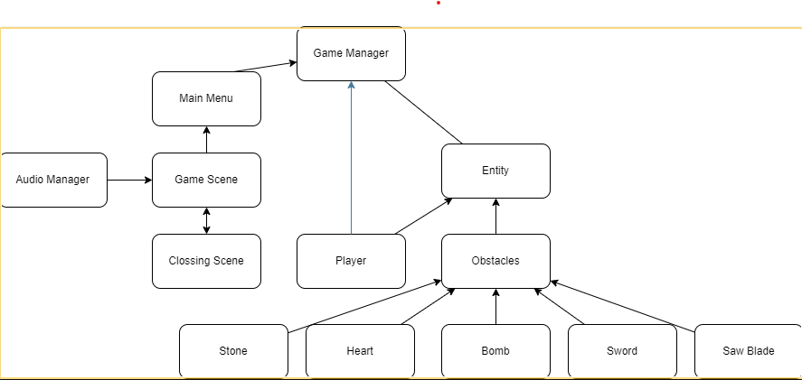

# THỰC HIỆN VÀ TRIỂN KHAI

## Tìm Thông Tin

* Xem xét một số các game có lối chơi kiểu Hyper Casual, để tìm điểm hay của game.
* Lên ý tưởng về source code cũng như các bước triển khai.
* Sử dụng những kiến thức đã học và thông tin về cách sử dụng Cocos để tạo game
* Tìm hiểu về cách thức va chạm, tạo vật xuất hiện theo thời gian mong muốn.
* Xem xét hình ảnh phù hợp với ý tưởng đã nêu ra.

## Cài Đặt:

* Phần mềm sử dụng Cocos2D-x , Visual Studio
* Môi trường triển khai : Window 11

# KIỂM THỬ

## Test Game

### Test “Main Menu Game”:

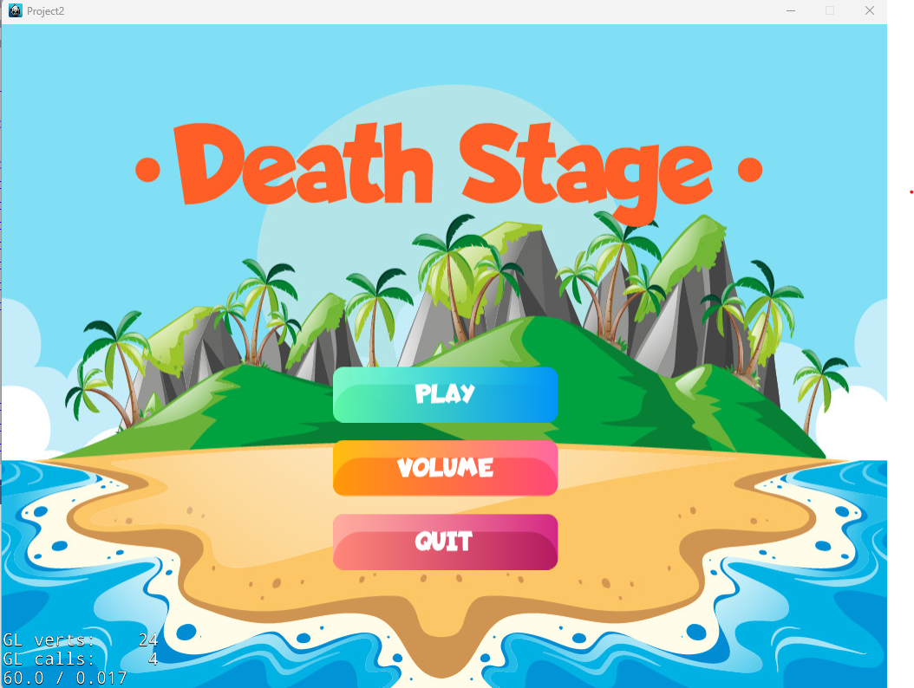

* Giao diện ưa nhìn, đẹp về màu sắc.
* Sử dụng công cụ MenuItem để tạo Menu của game.
* Có âm thanh BackGround nên, bật tắt âm thanh nhấn vào nút Volume.
* Khi ấn Quit sẽ thoát khỏi Game, khi ấn Play sẽ bắt đầu vào chơi.
* Đánh giá : Chấp nhận được

### Test “Chơi Game”:

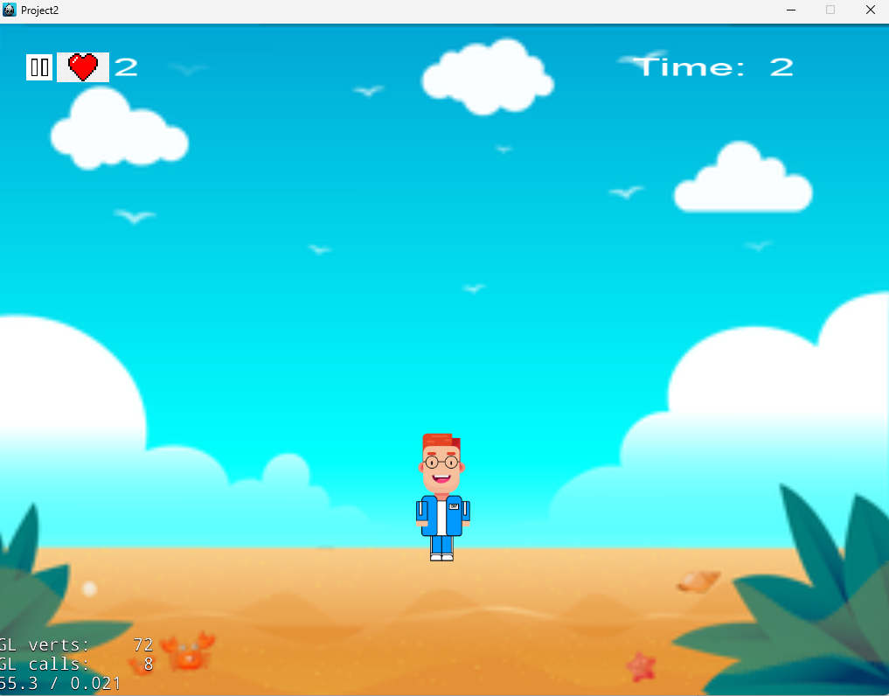

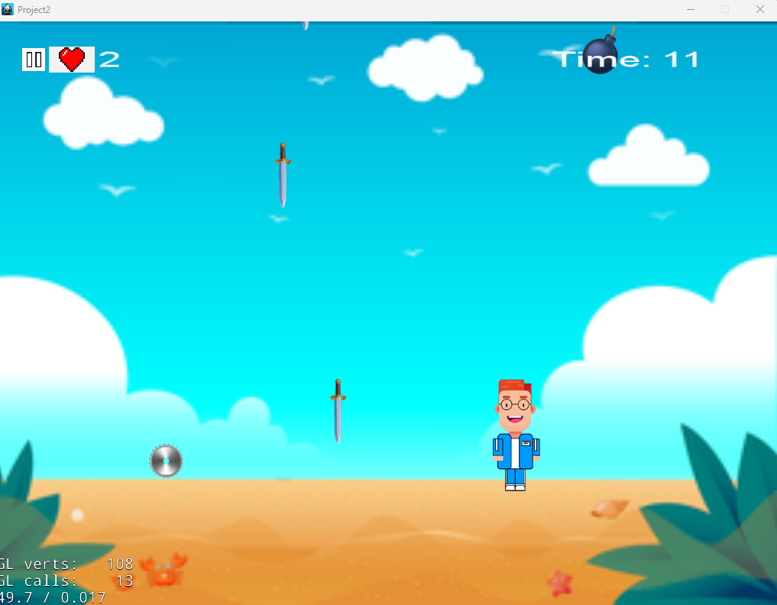

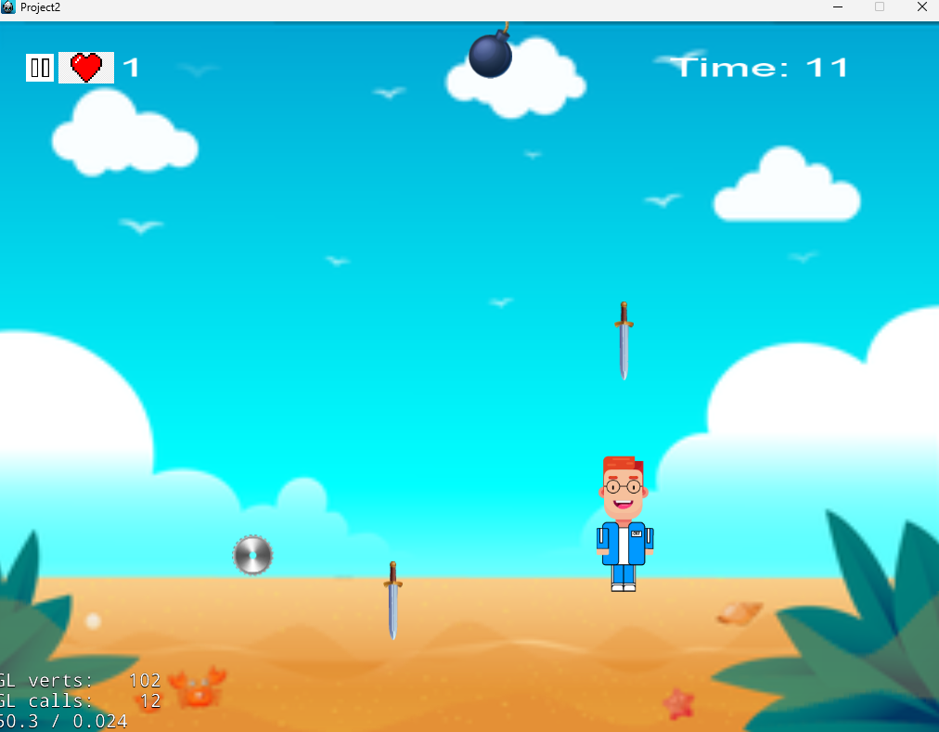

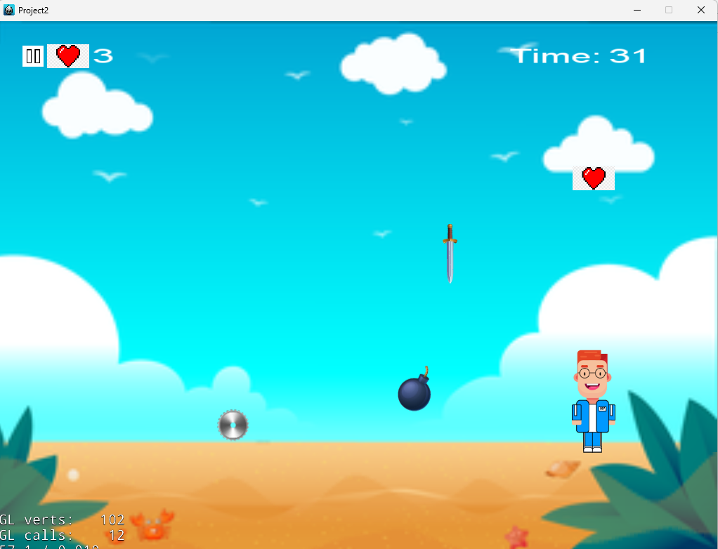

* Khi nhấn nút Play, màn hình GameScene sẽ được khởi tạo.
* Nhân vật sẽ xuất hiện lần đầu tiên ở giữa màn hình.
* Các Obstacles sẽ xuất hiện lần lượt theo thời gian đã được đặt sẵn.
* Sword 3s , Sawblade 10s , Rock 8s, Bomb 10s , Heart 15s
* Khi va chạm vật sẽ bị mất máu được tính như là trái tim ở bên trái màn hình.
* Nút Pause sẽ dừng game sau 15s sẽ bắt đầu tiếp điểm đang dừng lại
* Thời gian càng tăng thì vật rơi sẽ di chuyển nhanh hơn.
* Khi nhân vật cham được trái tim thì sự sống sẽ tăng cao lên hơn nữa.
* Âm thanh khi va chạm các vật sẽ được phát ra khi có sự va chạm.
* Đánh giá : Chấp nhận được

### Test “Clossing Scene”

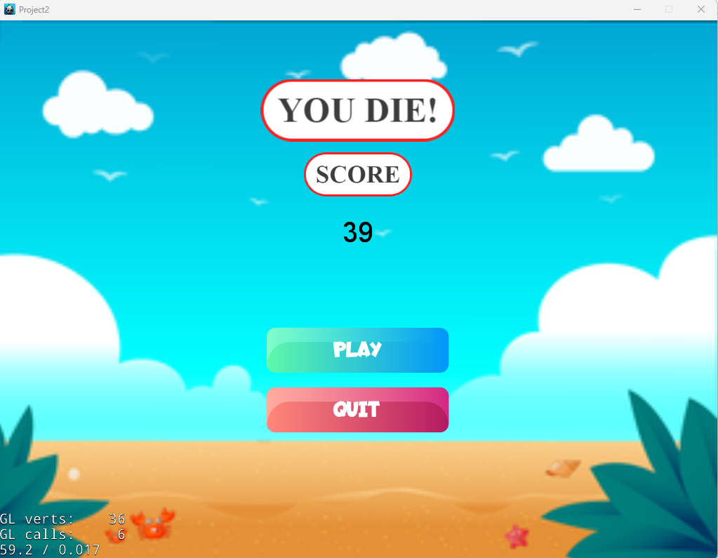

* Xác thực Player đã chết và hiện điểm số lên cũng tức là thời gian sống sót trong màn.
* Khi ấn nút Play sẽ bắt đầu 1 ván mới, người chơi chỉ cần sống sót càng lâu, số điểm sẽ càng cao.
* Khi ấn nút Quit sẽ thoát khỏi Game.
* Đánh giá: Chấp nhận được

# KẾT LUẬN VÀ HƯỚNG PHÁT TRIỂN

## Kết Luận Chung:

Kết Quả đạt được khi thực hiện Game trong 1 tháng, đã giúp em hiểu rõ hơn về cách làm 1 con game hoàn chỉnh, cũng như học tập thêm rất nhiều kiến thức mới về OPP của C++ về sự kế thừa các tính năng vốn có của Player và Obstacles.

Tuy game còn thô và không nhiều tính năng, nhưng về sự cuốn hút khi giữ nhân vật sống sót trong cơn mưa vũ khí như thế cũng là 1 điểm nhấn nhỏ cho game.

## Bài học kinh nghiệm:

* Học thêm nhiều kiến thức về C++.
* Học được cách xây dựng 1 con game hoàn chỉnh.
* Học thêm được sự khó khan khi không làm đội nhóm.
* Học được cách viết báo cáo, trình bày về sản phẩm đã được thực hiện.

## Hạn Chế:

* Do làm việc 1 mình, nên còn hạn chế về mặt ý tưởng cũng như hình ảnh đầu tư cho game.
* Chưa thêm được những Animation cho nhân vật như khi trúng đạn hoặc bomb.
* Màu sắc game còn thiếu phần kinh dị để phù hợp với ý tưởng ban đầu.

## Hướng Phát Triển:

* Từ kết quả đạt được hiện tại và những hạn chế trên, em có hướng phát triển thêm về game như sau:
* Hoàn thiện các thiếu sót về nhân vật cũng như Obstacles.
* Thêm database để lưu trữ điểm để nhiều người chơi khác có thể thấy tên cũng như điểm số, để tạo nên sự ganh đua của người chơi.
* Nâng cấp giao diện để nhìn bắt mắt hơn với người dùng.
* Hoàn thiện âm thanh tốt hơn để có thể tạo hứng thú thêm cho người dùng.

**Tài Liệu Tham Khảo**

1. [***https://docs.cocos2d-x.org/cocos2d-x/v4/en/***](https://docs.cocos2d-x.org/cocos2d-x/v4/en/%20)
2. [**https://www.adjust.com/blog/how-to-make-a-hyper-casual-game-successful/**](https://www.adjust.com/blog/how-to-make-a-hyper-casual-game-successful/)